Správa o činnosti pedagogického klubu

- Prioritná os | Vzdelávanie
- Špecifický cieľ | 1.1.1 Zvýšiť inkluzívnosť a rovnaký prístup ku kvalitnému vzdelávaniu a zlepšiť výsledky a kompetencie detí a žiakov
- Prijímateľ | Základná škola, M.R. Štefánika 910/51, 07501 Trebišov
- Názov projektu | Zvýšenie čitateľskej, matematickej a prírodovednej gramotnosti žiakov základnej školy
- Kód projektu ITMS2014+ | 312011R032
- Názov pedagogického klubu | Klub učiteľov PDAG I. stupeň ZŠ
- Dátum stretnutia pedagogického klubu | 25.11.2020
- Miesto stretnutia pedagogického klubu | ZŠ M.R. Štefánika, Trebišov, učebňa č.9
- Meno koordinátora pedagogického klubu | Mgr. Andrea Kocáková
- Odkaz na webové sídlo zverejnenej správy | www.zsmrstv.edupage.org
- Manažérske zhrnutie:

Cieľom stretnutia bola diskusia členov klubu na tému prírodovednej gramotnosti.
Oboznámili kolegov s námetmi, skúsenosťami, mediálnymi novinkami, ktoré majú vplyv na rozvoj kompetencií a zvyšovanie prírodovednej gramotnosti.

kľúčové slová:
prírodovedná gramotnosť , média, stratégie a postupy výučby.

- Hlavné body, témy stretnutia, zhrnutie priebehu stretnutia:

Zaujalo nás problematika testovania a zároveň diskusia sa uberala smerom ku kľúčovým dimenziám.

http://www.etest.sk/data/files/1893_k-problematike-testovania-prirodovednej-gramotnosti.pdf

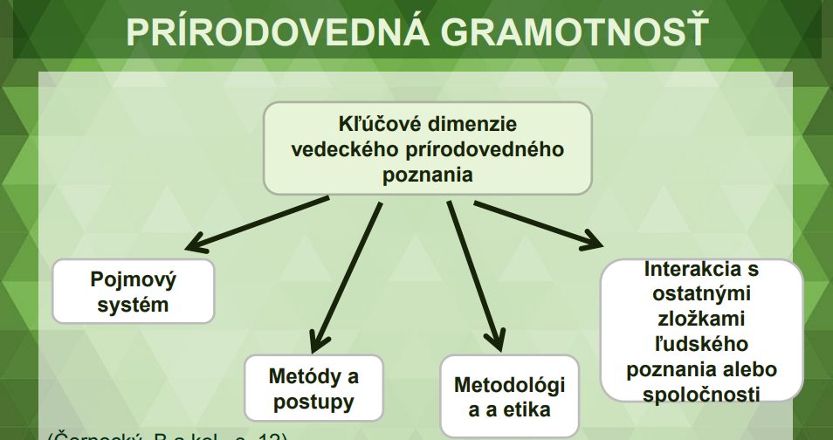

Prírodovednou gramotnosťou ako kompetenciou sa zaoberajú medzinárodné štúdie:
PISA a TIMSS, ktoré sa okrem prírodovedných vedomostí zameriavajú aj na zručnosti
žiakov použiť tieto vedomosti v bežnom živote.
Človeka nevnímame ako prírodovedne gramotného alebo prírodovedne negramotného,
hovoríme o rôznych úrovniach prírodovednej gramotnosti. Identifikujeme štyri
úrovne gramotnosti:
- Nominálna prírodovedná gramotnosť – človek pozná základné prírodovedné termíny a názvy.
- Funkčná prírodovedná gramotnosť – človek používa terminológiu (prírodovednú) v jednoduchých súvislostiach.
- Pojmová a procedurálna gramotnosť – človek využíva prírodovedné vedomosti v konkrétnej činnosti.
- Viacrozmerná prírodovedná gramotnosť – človek chápe podstatu vedy, jej histórie, kultúrnej významnosti.
Štvrtá úroveň sa spája s vedeckou elitou, teda získa ju len úzky okruh ľudí.

Prírodovednú gramotnosť sústreďujeme u žiakov na jej funkčný aspekt – teda na
schopnosti či kompetencie jednotlivca používať prírodné vedy (prírodovedné poznanie)
praktickým, funkčným spôsobom vo svojom živote.

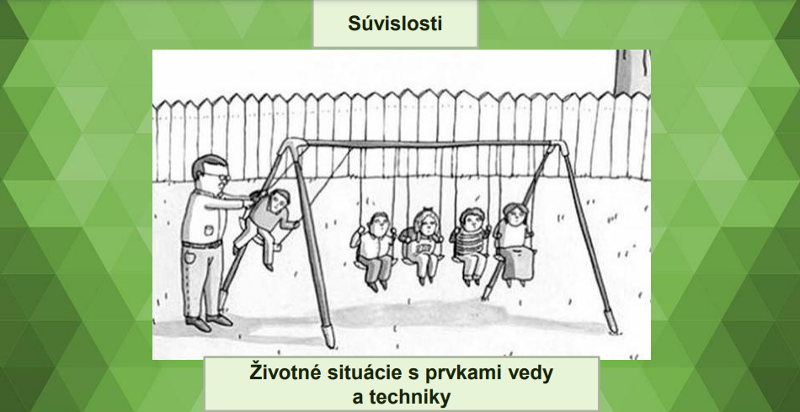

Diskutovali sme aj o možnostiach využitia internetu, dostupného softwéru a ďalších učebných pomôcok, ktoré vedú k pochopeniu súvislostí v prírodovednom dianí. Zistili sme, že žiaci si najviac pamätajú a chápu súvislosti, ak učiteľ na vyučovaní využíva experimenty a rôzne pokusy, ktoré žiaci majú možnosť sledovať.

- Závery a odporúčania:

Zhrnutie priebehu stretnutia

Na podporu prírodovednej gramotnosti pedagógovia odporúčajú hlavne experimenty. Tieto podporujú u žiakov motiváciu k danej téme i samostatné bádanie. Kľúčové kompetencie dokážeme na hodinách rozvíjať využívaním IKT . Snahou je taktiež naučiť žiakov orientovať sa na edukačných portáloch. Pomáhajú aj úlohy, pri ktorých žiaci pracujú s grafmi, tabuľkami, schémami. U žiakov sú veľmi obľúbené projekty k uvedenej téme.

- Vypracoval (meno, priezvisko) | PaedDr. Mária Štefanová
- Dátum | 25.11.2020
- Podpis
- Schválil (meno, priezvisko) | Mgr. Andrea Kocáková
- Dátum | 25.11.2020
- Podpis

Príloha:
Prezenčná listina zo stretnutia pedagogického klubu

Príloha správy o činnosti pedagogického klubu

Prioritná os: | Vzdelávanie
Špecifický cieľ: | 1.1.1 Zvýšiť inkluzívnosť a rovnaký prístup ku kvalitnému vzdelávaniu a zlepšiť výsledky a kompetencie detí a žiakov
Prijímateľ: | Základná škola, M.R. Štefánika 910/51, 07501 Trebišov
Názov projektu: | Zvýšenie čitateľskej, matematickej a prírodovednej gramotnosti žiakov základnej školy
Kód ITMS projektu: ITMS2014+ | 312011R032
Názov pedagogického klubu: | Klub učiteľov PDAG I. stupeň ZŠ

PREZENČNÁ LISTINA

Miesto konania stretnutia: Základná škola, M.R. Štefánika 910/51, 07501 Trebišov ,
Učebňa č. 9
Dátum konania stretnutia: 25.11.2020
Trvanie stretnutia: od 14:00 hod - do 16:00 hod

Zoznam účastníkov/členov pedagogického klubu: Klub učiteľov PDAG I. stupeň ZŠ
č. | Meno a priezvisko | Podpis | Inštitúcia
1. | Mgr. Andrea Kocáková |  | ZŠ, M.R. Štefánika 910/51, 07501 Trebišov
2. | Mgr. Ivana Ilošvayová |  | ZŠ, M.R. Štefánika 910/51, 07501 Trebišov
3. | PaedDr. Mária Štefanová |  | ZŠ, M.R. Štefánika 910/51, 07501 Trebišov
4. | Mgr. Renáta Lapitková | neprítomná | ZŠ, M.R. Štefánika 910/51, 07501 Trebišov
5 | Mgr. Denisa Telepčáková |  | ZŠ, M.R. Štefánika 910/51, 07501 Trebišov
Meno prizvaných odborníkov/iných účastníkov, ktorí nie sú členmi pedagogického klubu a podpis/y:

č. | Meno a priezvisko | Podpis | Inštitúcia

